Készíts el az alábbi táblázatokat azonos munkalapon:
A szürke cellákba számított értékek kerüljenek, a lenti leírások szerint:
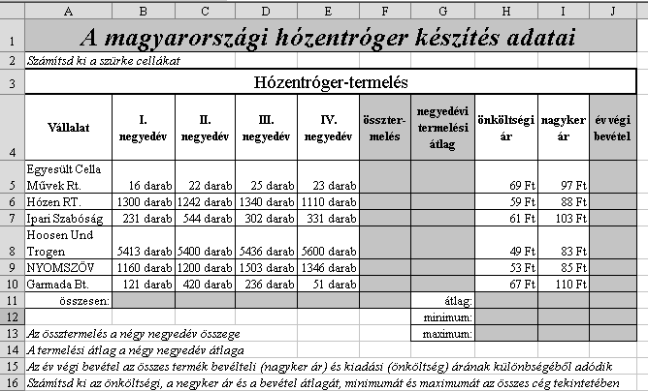
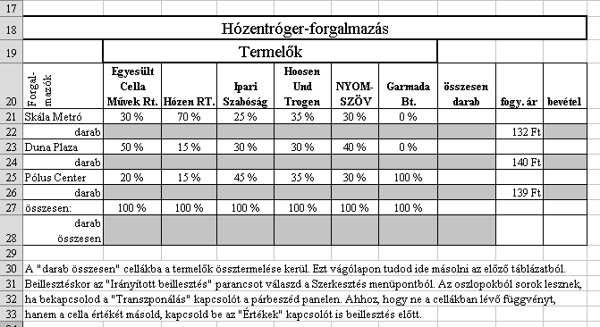
További feladatok:
1. Készíts kör-diagramot arról, hogy a Duna Plaza hány százalékban kapott hózentrógereket a különböző termelőktől
2. Ábrázold 3D oszlop-diagramon a három legkisebb termelő éves termelését
3. Ábrázold a három forgalmazóra jutó bevételeket százalékban.

